**ПРОЕКТИРОВАНИЕ РАЗВИВАЮЩЕГО ОБРАЗОВАТЕЛЬНОГО ПРОСТРАНСТВА ДЛЯ ДЕТЕЙ ДОШКОЛЬНОГО ВОЗРАСТА: НОВЫЙ ВЗГЛЯД НА ПРИВЫЧНЫЕ ВЕЩИ**

**Гутова Любовь Констатиновна**

*заведующий МБДОУ г. Абакан «Детский сад «Жаворонок»*

**Гизатулина Олеся Леонидовна**

*заместитель заведующего по ВМР МБДОУ г. Абакан «Детский сад «Жаворонок»*

Каков же рецепт хорошей развивающей среды? Как спроектировать развитие своего учреждения, где среда предоставляла бы возможность для свободной игры, проявления инициативы и осмысленного действия? В течение последних трех лет педагоги нашего учреждения очень серьезно «реконструировали среду», используя всю совокупность возможностей, позитивного опыта и стимулов для развития каждого ребенка.

В МБДОУ «Детский сад «Жаворонок» города Абакана появилось много различных развивающих и удобно оборудованных Центров. Созданные Центры позволили нашему учреждению обеспечить актуальную на сегодняшний день вариативность образования.

1. Этнографический «Поликультурный центр», в котором находится «Уголок русского быта», «Уголок хакасского быта», «Уголок Дружбы народов». Центр «предназначен для воспитанников и родителей воспитанников ДОУ, где проводится экскурсии, ОД по образовательным областям с детьми дошкольного возраста; досуги и развлекательные мероприятия в музыкальном зале, с использованием экспонатов мини центра.

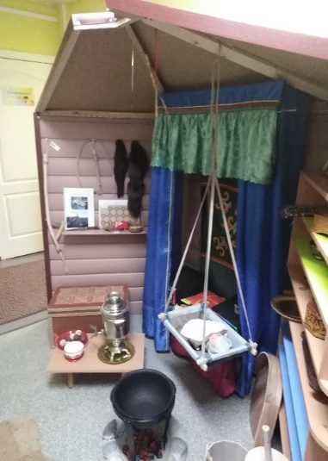 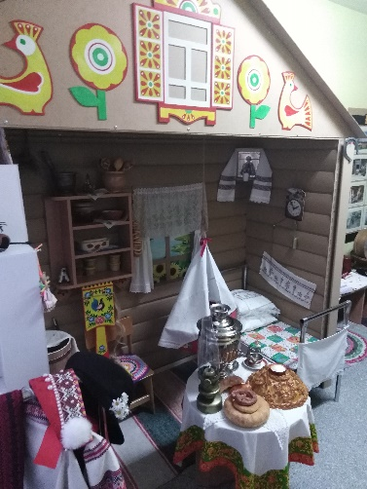 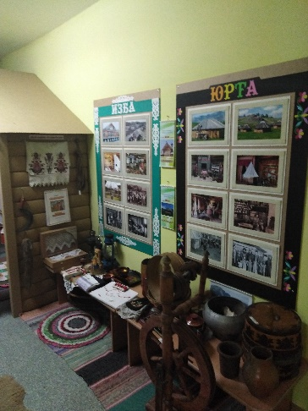

2. Мини-музейная экспозиция «Мы память бережно храним» создана с целью создание условий для обогащения детей дошкольного возраста знаниями о Великой Отечественной войне, воспитания патриотизма, посредством наглядно- демонстрационного материала, имеющего историческую ценность.Музейная экспозиции состоит из пяти информационных стендов и экспонатов.

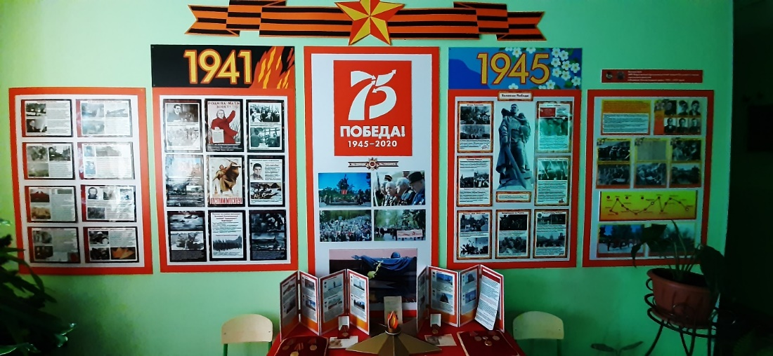

3. Создана экспозиция в форме панорамного куба «Судьба России в надежных руках», посвященная специальной военной операции и ее героям.

Информационный материал в панорамном кубе состоит из рубрик: «Герои спецоперации Z» (о военнослужащих, погибших в ходе СВО и о военнослужащих, удостоенных высоких наград в ходе проведения СВО), «Вместе мы большая сила. Вместе мы страна Россия!» (о вхождении ЛНР, ДНР и Запорожской, Херсонской областях в состав России), «Дети-герои» (о ребятах героях), «Тыл с вами!» (рубрика о помощи волонтёров и сообществ), «Профессия Родину защищать» (о военных профессиях), «Герой СВО глазами детей» и Информационный лепесток о папах воспитанников МБДОУ, которые в настоящее время выполняют свой долг Родине.

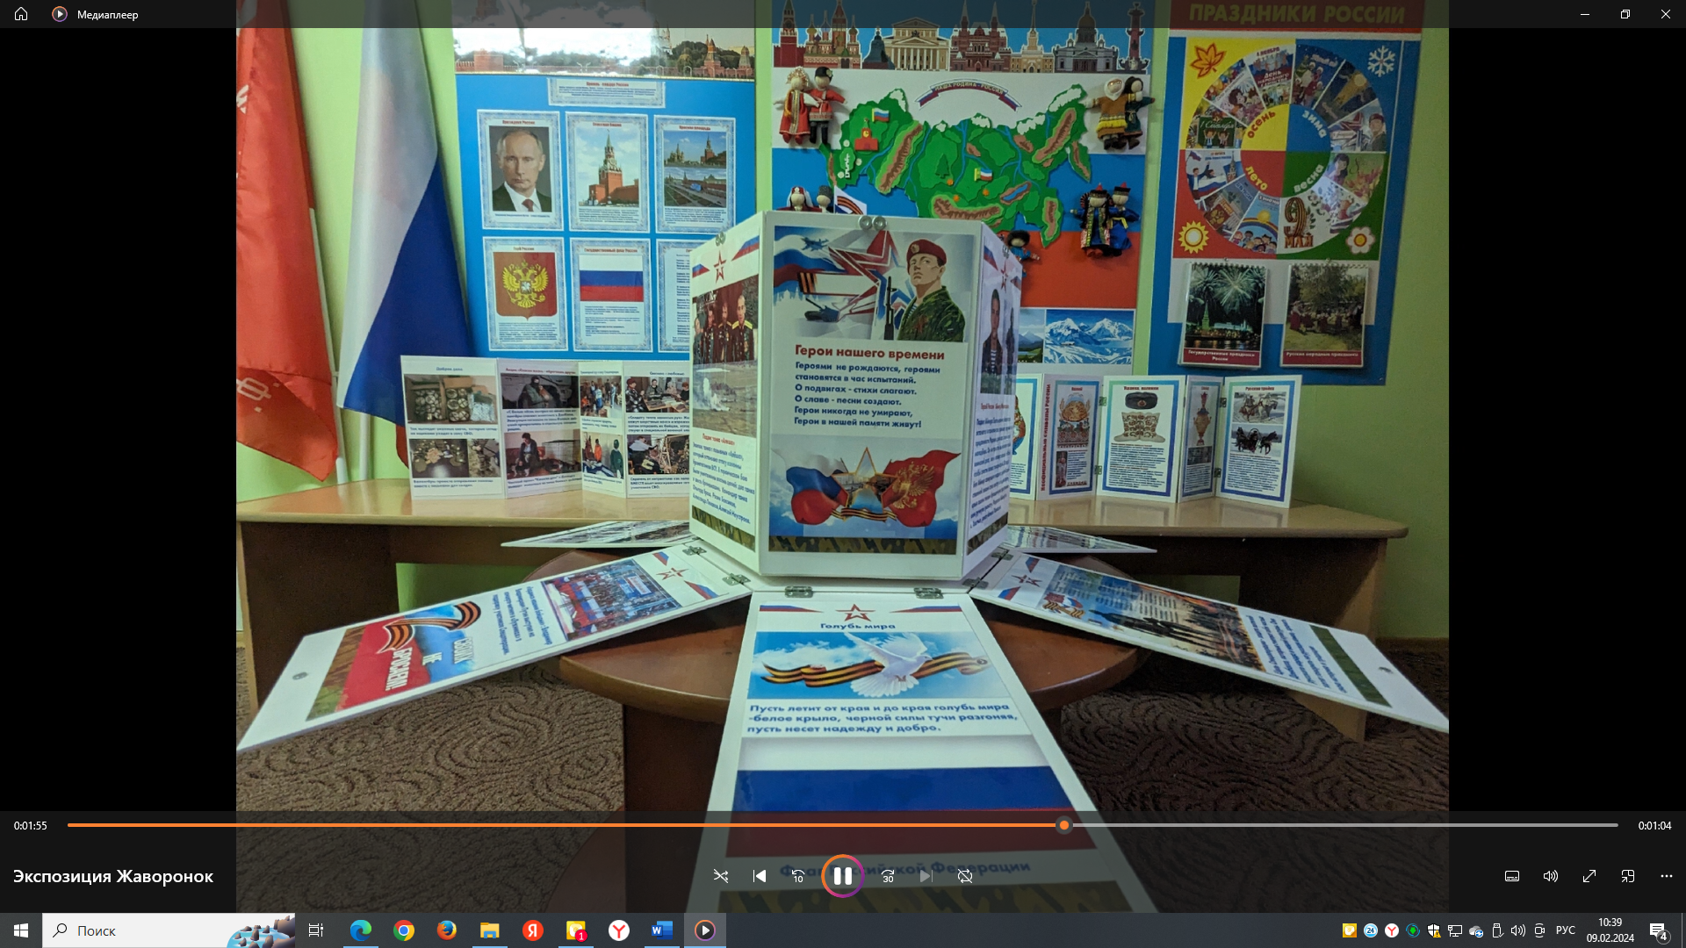

##### 4. Для обеспечения максимальной реализации образовательного процесса по обучению детей правилам дорожного движения, в детском саду имеется развивающий центр «Мир без опасности», в котором расположен игровой объемный макет районов нашего города с проезжей частью «Дорожная азбука на улицах города»

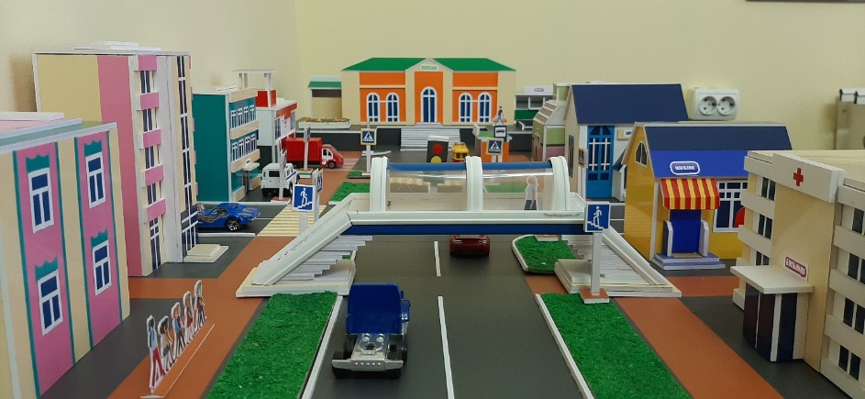

5. Для детей раннего возраста на первом этаже для воспитанников раннего возраста создана «Игротека». Перечень объектов и оборудования в образовательном центре «Игротека»: бизиборды, Развивающее пособие «Умелые ручки», развивающее панно «Веселая полянка», доска для рисования мелом и т.д.

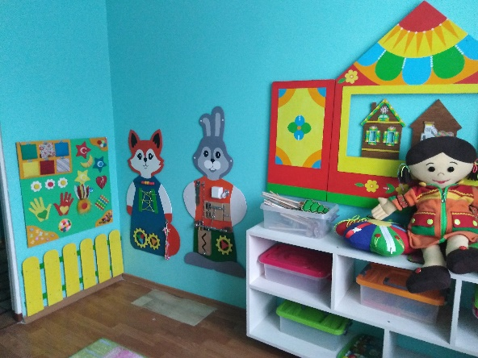 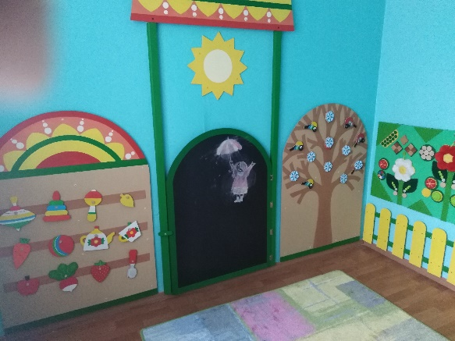

6. Центр «Этот загадочный космос» где представлен методический материал по формированию начальных представлений о нашей планете Земля, о космосе, освоении космоса. Изюминка нашего центра– макет нашей Солнечной системы. Макет космического корабля – излюбленное место наших воспитанников. Внутри можно включить свет и найти пульт управления кораблем.

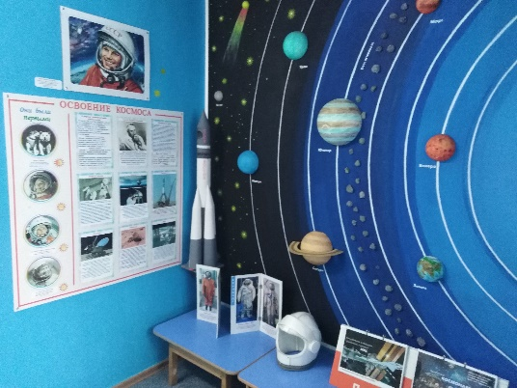 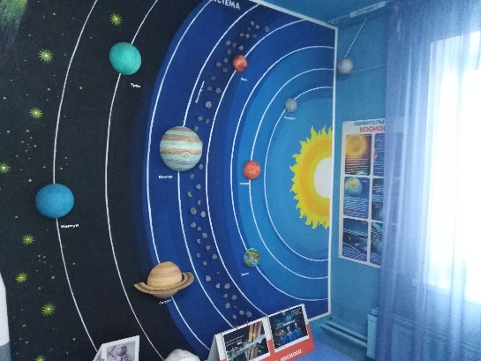

7. В холле первого этажа Учреждения в 2022 году создан мини музей «Недра» и макеты материков «Голубая планета». Наш центр состоит из 6 стендов, материков, таких как Африка, Австралия, Южная Америка, Антарктида, Северная Америка, Евразия, и 3 макетов разных природных зон.

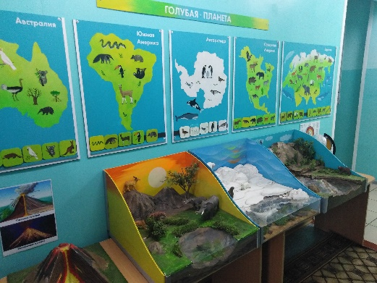 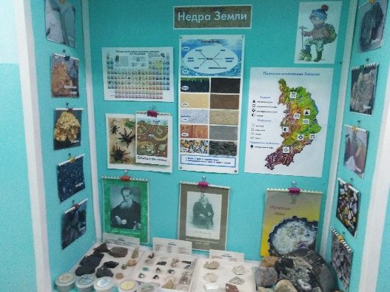

8. В холле второго этажа в 2023 году создан патриотический центр «Россия- наша Родина», который состоит из трех информационных стендов и экспонатов.

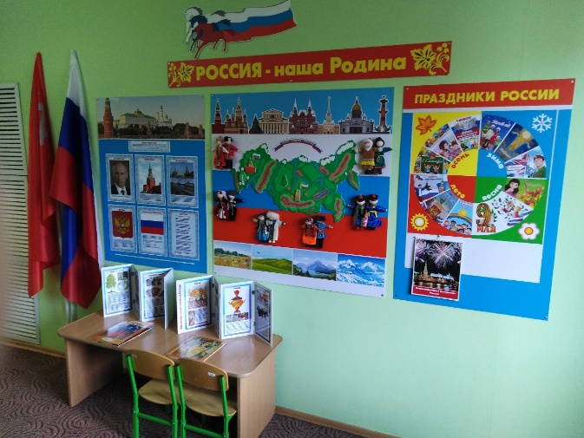

Размер статьи не позволяет рассказать обо всех изменениях предметно-пространственного окружения детей в детском саду. Правильно организованная образовательная среда должна стимулировать любознательность, провоцировать новые способы действия, то есть по большому сету, развивать, а не просто занимать детей. Стандарт накладывает на детский сад ответственность не за детские результаты (их нельзя гарантировать), а за создание условий для развития каждого ребенка. И эти условия – прежде всего психолого-педагогические, самые важные для ребенка – детский сад гарантировать может и должен.

Список используемой литературы

1. Володина, И. А. Предметно-развивающая среда в ДОУ в условиях реализации ФГОС// Молодой ученый. - 2015. - № 11 (91). - С. 1301-1304.

2.Гогоберидзе А.Г. Проектирование развивающей предметно-пространственной среды современного детского сада. // Журнал «Справочник руководителя дошкольного учреждения», 2010 - № 4 с.64-70

3.Новоселова А. Н. Развивающая предметная среда: Методические рекомендации по проектированию вариативных дизайн – проектов развивающей предметной среды в детских садах и учебно-воспитательных комплексах. 2-е изд. – М.: Айресс Пресс, 2007 - 119 с.

4. Морозова Т.В. Организация РППС дошкольников в соответствии с ФГОС ДО. [электронный ресурс]. http://nsportal.ru/Т.В.  Морозова